1. **CHUNG:**
2. Ảnh ProQuest nên thiết kế lại: Mờ và khi responsive bị bể
3. Menu SÁCH, CHUYÊN NGÀNH, MENU CHÍNH: Menu cha không tự động khép lại khi click vào menu cha khác
4. **TRANG CHỦ:**
5. TRANG CHỦ- SÁCH MỚI: Tiêu đề+ Bìa sách chưa có link
6. TỦ SÁCH DTU: Bìa sách+ Tiêu đề chưa có link
7. TRANG CHỦ- Responsive:

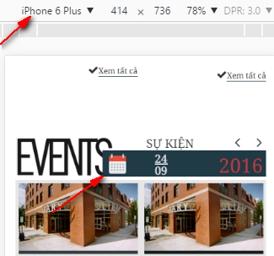

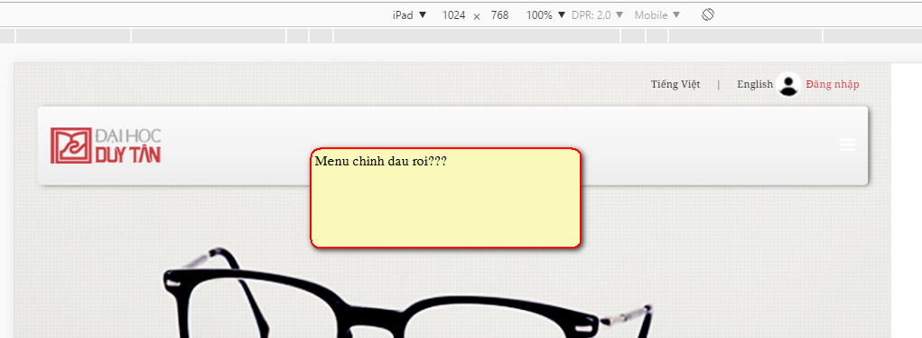

1. **Trang: chi_tiet_muon_sach.html**
2. Chức năng tab bị lỗi

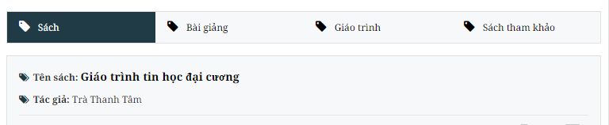

1. 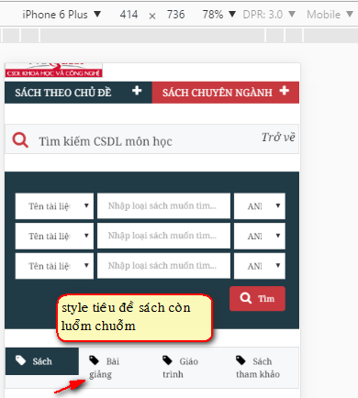
2. **Trang: detail_bao_tap_chi.html**
3. Iphone 5-6-6 plus:

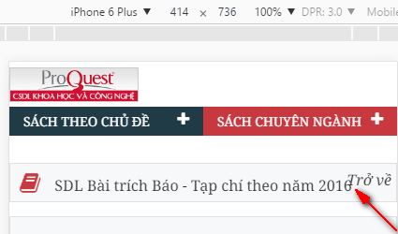

1. **Trang : list_book.html**
2. Iphone 4-5-6: Sát vách

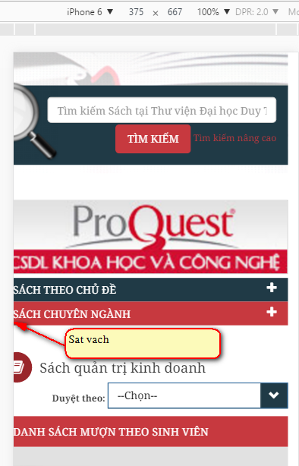

1. **Trang: Tìm kiếm nâng cao**
2. Nếu sắp xếp theo kiểu này khi dung di động người dung sẽ không hiểu gì cả

